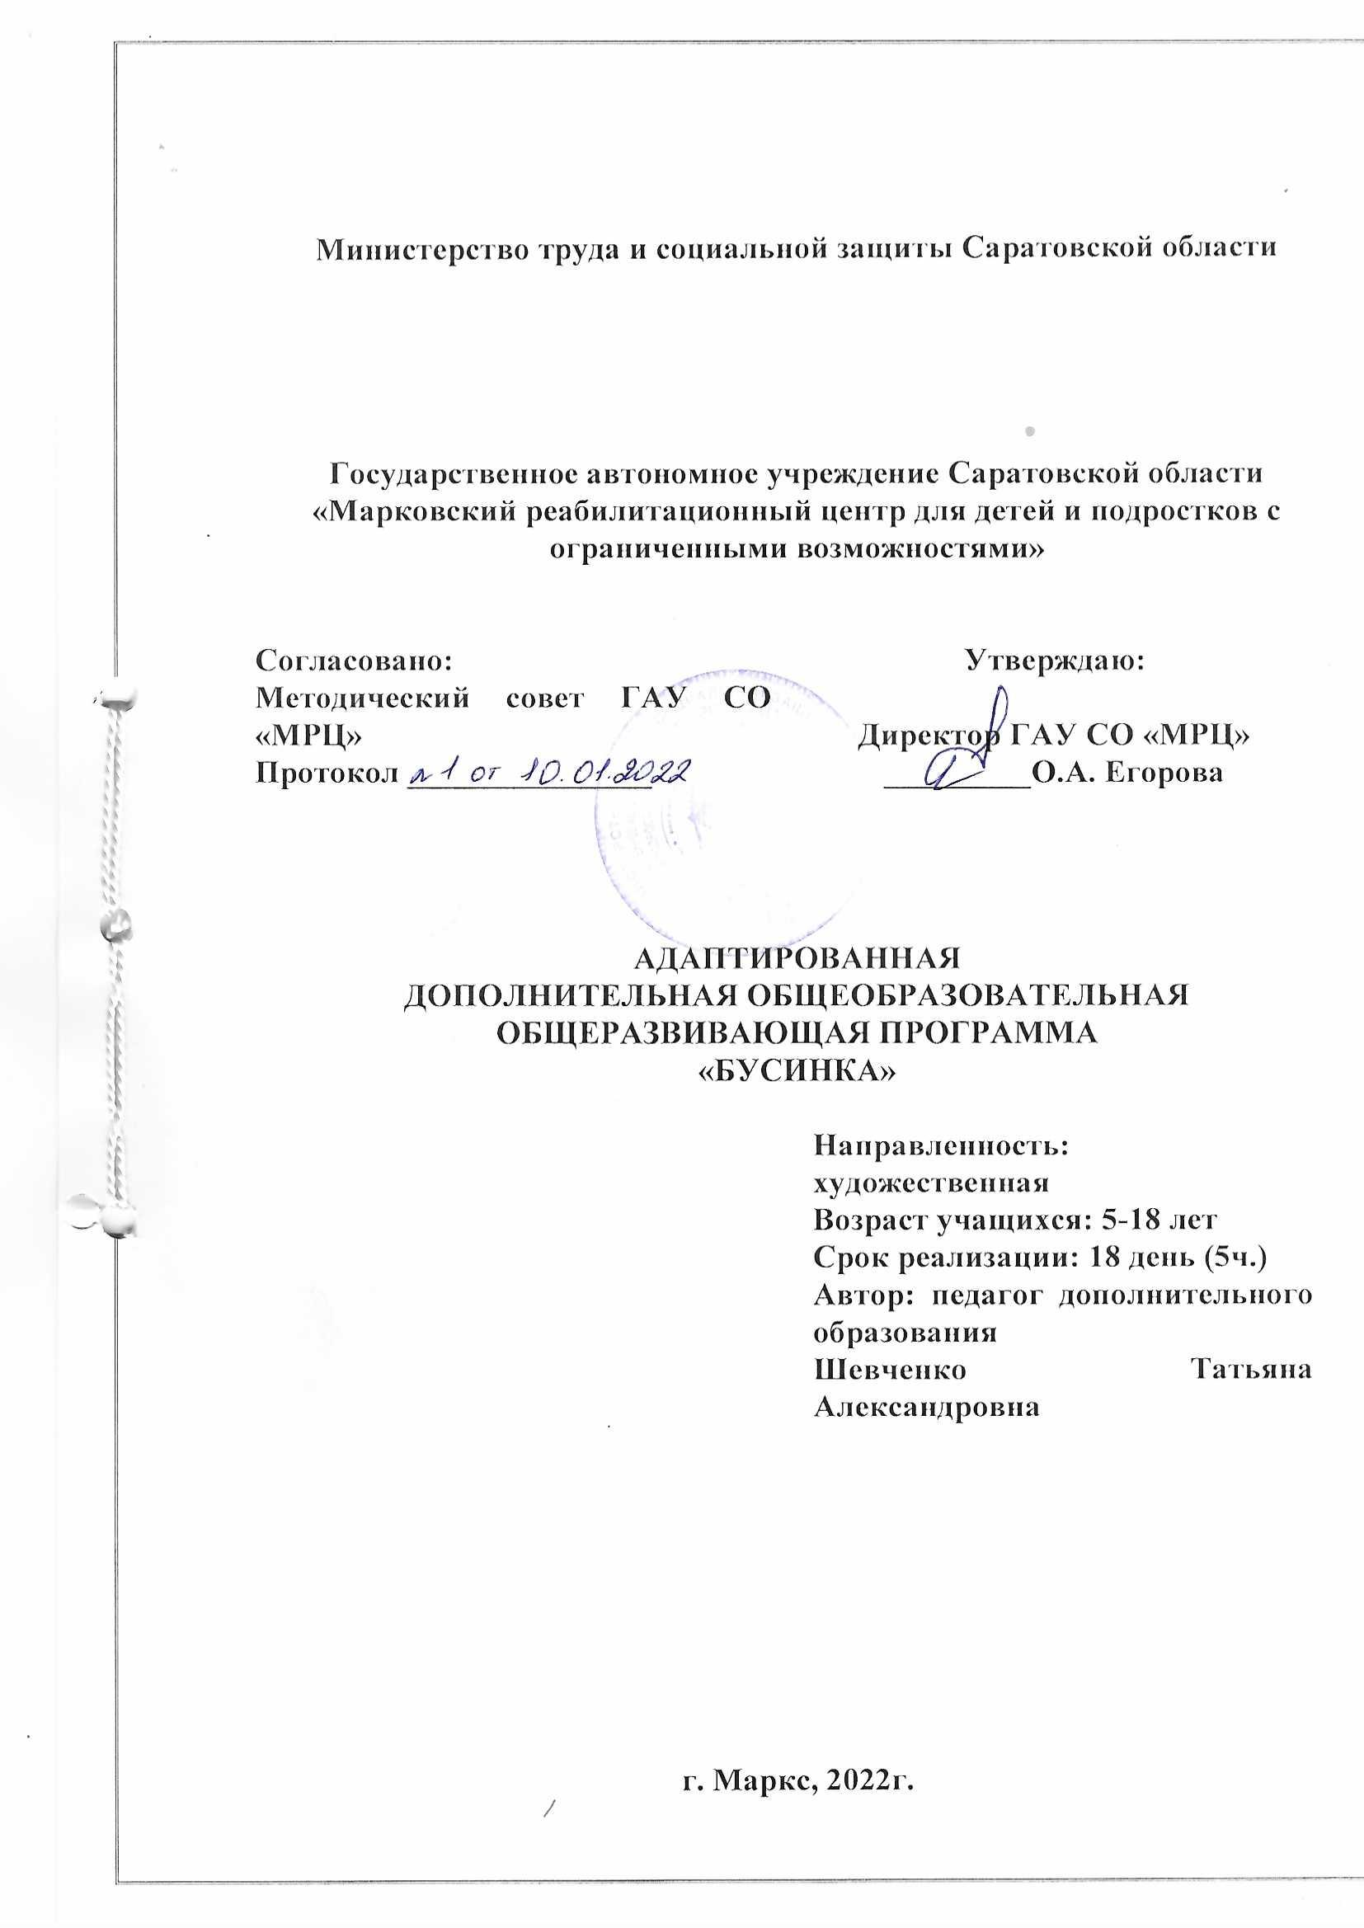

Содержание
 | С.
1.Комплекс основных характеристик дополнительной общеобразовательной программы «Бусинка» | 3
1.1.Пояснительная записка | 3
1.2.Цели и задачи программы | 7
1.3.Содержание программы | 7
1.4 Планируемые результаты | 8
2.Комплекс организационно-педагогических условий | 10
2.1. Условия реализации программы «Бусинка» | 10
2.3.Формы аттестации | 11
2.3. Методические материалы | 11
Список используемой литературы | 13
Приложение 1 | 14

- Комплекс основных характеристик дополнительной общеобразовательной общеразвивающей программы «Бусинка»

Актуальность программы
Актуальность программы обусловлена тем, что, учитывая сложившуюся практику социальной изоляции детей с ОВЗ в обществе, данная программа обеспечивает, во-первых, право ребенка с ОВЗ на всестороннее развитие, личностное самоопределение и самореализацию, во-вторых, расширяет возможности для удовлетворения разнообразных интересов. В свою очередь программа содержит материал, помогающий детям с ОВЗ достичь определенного уровня знаний, умений и трудовых навыков, что совершенно необходимо для социальной адаптации к жизни в обществе, организации досуга, формирования общей культуры.
Отличительной особенностью АДОП «Бусинка»:
За основу адаптированной дополнительной общеобразовательной общеразвивающей программы «Бусинка» взята дополнительная общеразвивающая программа «Бусинка» ГАУ СО «МРЦ», которая применялась ранее. Отличительной особенностью данной программы, является то, что она адаптирована (переработана) для обучения детей, имеющих особые образовательные потребности. Адаптированная программа содержит практическую деятельность в большем объеме (75%) от теории, а также сокращены тематические разделы учебного плана с целью достижения наиболее эффективного результата.
- На занятиях применяется специальное реабилитационное оборудование (ДАРЫ ФРЕБЕЛЯ, тактильно-развивающие панели, говорящие ручки «Знаток», 3D ручки, интерактивный глобус, Интерактивные плакаты «Дикие, домашние животные»)
- Направлена не только на развитие мелкой моторики, но и развитие элементарных математических навыков, ориентации в пространстве, навыка конструирования,
- Отсутствие временных жестких рамок для изучения материала, коммуникация происходит дозированно, наличие альтернативных коммуникаций, специального оборудования (звуковая петля, оборудования фонбрейн).
Бисероплетение – это один из древнейших видов декоративно-прикладного искусства. Это целый мир интересных возможностей для создания своими руками маленьких творческих шедевров. Как и любой другой вид художественного творчества, бисероплетение постоянно развивается, идет в ногу со временем, подстраиваясь и приспосабливаясь под него. Ручной труд как вид деятельности является основным средством развития детей с ограниченными возможностями здоровья и эффективный способ коррекции отклонений в развитии. В данном случае работа с бисером представляет собой сочетание относительной простоты приемов, доступности материалов и возможности достаточно быстро увидеть результат своей работы, что является наиболее подходящим для детей с ограниченными возможностями здоровья.
Программа «Бусинка» рассчитана на детей, имеющих заболевания органов глаза, слуха, центральной нервной системы, опорно-двигательного аппарата, психические заболевания. У детей с данными заболеваниями имеются характерные особенности:
-низкий уровень развития восприятия;
-недостаточная сформированность мелкой моторики рук, координации движения;
-низкая познавательная активность;
-не сформированность игровой деятельности;
-не сформированность произвольного поведения по типу психической неустойчивости;
-низкая и (или) отсутствие учебной мотивации.
Занятия бисероплетения способствует развитию и тренировке мелкой моторики, благотворно влияют на умственное и физическое развитие ребёнка. Этот вид рукоделия развивает у детей внимательность, терпение, усидчивость, а скованность, напряжённость, неуверенность, или, наоборот, агрессивность могут быть скорректированы в процессе работы с бисером.
Возраст детей, участвующих в реализации программы: дети с ограниченными возможностями здоровья от 5 лет до 18 лет.
Формы обучения: очная, дистанционная

Методы обучения:
словесные | наглядные | практические
Устное изложение | Показ иллюстраций, видеоматериалов | упражнения
Беседа, объяснение | Показ приемов выполнения, карточки-схемы, алгоритмы, работа по образцу, наблюдение | упражнения
Тип занятия: комбинированный, практический.
Форма проведения занятия:
Беседа | Практические занятия | Творческие мастерские
Дидактическая игра | Презентация | Творческая ярмарка
Галерея | Открытое занятие | Творческий отчет
Режим и продолжительность занятий: 2 раза в неделю по 30 минут.
Срок освоения программы: 18 день (курс реабилитации)
Количество занятий и учебных часов: 5час.
Применяемые в программе методы обучения и содержательный компонент в полной мере отвечают психофизическим, возрастным особенностям детей с ОВЗ, наработанный опыт, оснащенность материально-технической базы, высокопрофессиональный кадровый состав позволяет наиболее полно ответить возрастающим требованиям со стороны детей с ОВЗ в сфере дополнительного образования. Индивидуальный подход позволяет даже в рамках групповой и подгрупповой форм занятий раскрыть и развить творческие способности каждого ребенка. Наличие разноплановой деятельности позволяет обеспечить свободный выбор ребенку с ОВЗ.
Программа «Бусинка» разработана в соответствии с требованиями нормативно-правовых актов:
- Письма Министерства образования и науки Российской Федерации от 29.03.2016 №ВК-641/09 «О направлении методических рекомендаций по реализации адаптированных дополнительных общеобразовательных программ, способствующих социально-психологической реабилитации и профессиональному самоопределению детей с ОВЗ, включая инвалидов, с учетом их особых образовательных потребностей»;
- Постановления Главного государственного санитарного врача РФ от 28.09.2020 N 28 «Об утверждении санитарных правил СП 2.4.3648-20 Санитарно-эпидемиологические требования к организациям воспитания и обучения, отдыха и оздоровления детей и молодежи»
- Устава учреждения
- Положение о методическом совете
- Порядок разработки и реализации адаптированных дополнительных общеобразовательных программ ГАУ СО «МРЦ» от 01.09.2021г.

1.2. Цели и задачи программы
Цель программы: формирование и развитие творческих способностей через обучение бисероплетению.

Задачи программы:
Обучающие:
познакомить детей с историей бисероплетения, техниками плетения, материалами, инструментами и приспособлениями для работы с бисером;
Развивающие:
развивать мелкую моторику, внимательность, логическое и пространственное мышление, навыки конструирования, позитивное отношение к труду;
Воспитательные:
воспитывать чувство коллективизма, аккуратность в работе, навыки самоконтроля, умение доводить начатое дело до конца;
Коррекционно-развивающие:
коррекция и развитие зрительного, тактильного и слухового восприятия, развитие согласованности движений руки и глаза.
Оздоровительные:
Формирование правильной осанки, повышение работоспособности.

Учебный план
№ п/п | Название разделов, тем программы | Количество часов |  |  | Форма аттестации/контроля
№ п/п | Название разделов, тем программы | Всего | теория | практика | Форма аттестации/контроля
 | Полустационарная форма
1 | Вводное занятие. Инструктаж по технике безопасности. Техника низания. Изготовление однорядных браслетов. | 1 | 0,25 | 0,75 | Наблюдение  Практическая работа
2 | Техника низания. Изготовление плоской фигурки. | 2 | 0,75 | 1,25 | Наблюдение  Практическая работа
3 | Техника низания. Изготовление объемной фигурки. | 1 | 0,25 | 0,75 | Наблюдение  Практическая работа
4 | Выполнение итоговой коллективной композиции. | 1 | - | 1 | Презентация работ
 | ВСЕГО | 5 | 1,25 | 3,75

Формы подведения итогов реализации программы
В целях подведения итогов реализации программы «Бусинка», а также в целях получения информации о знаниях, умениях и навыках обучающихся предполагается проведение:
Анкетирования (опроса) детей, законных представителей (родителей).
Создание презентации итоговых работ,
Фотоотчет.
Планируемые результаты

В результате обучения по АДОП «Бусинка» у ребенка будут достигнуты следующие результаты:
Предметные результаты:
знает
- техники бисероплетения, материалы, инструменты для работы с бисером;
- основы техники безопасности при работе с материалами, инструментами и приспособлениями для работы с бисером
- цвет, форму, величину
умеет:
- выполнять простые работы с бисером.
- создавать композицию из отдельных деталей с использованием полученных навыков;
- классифицировать по цвету, величине и форме

Метапредметные результаты:
- улучшена мелкая моторика рук,
- улучшена память, внимание, восприятие,
- улучшено восприятие,
- улучшена работоспособность.
Личностные результаты
Умеет доводить начатую работу до завершения,
Сформированы основные навыки коллективного труда,
Коррекционно-развивающие результаты
улучшение зрительного, тактильного и слухового восприятия, улучшение в согласованности движений руки и глаза.
Оздоровительные:
Улучшение положения осанки, повышение работоспособности.

2.Комплекс организационно-педагогических условий
2.1. Календарный учебный график
Календарный учебный график программы «Бусинка» составлен на 18 день пребывания ребенка в государственном автономном учреждении «Марксовский реабилитационный центр для детей и подростков с ограниченными возможностями» в полустационарной форме с дневным и амбулаторным пребыванием (приложение 2).
2.2. Условия реализации программы «Бусинка»
Реализация программы проходит в помещениях Государственного автономного учреждения «Марксовский реабилитационный центр для детей и подростков с ограниченными возможностями». В учреждении помещения соответствуют требованиям пожарной безопасности, санитарным нормам и нормативам, оборудованы безбарьерной средой.
- Методические комплексы: информационный материал, методические разработки и планы конспектов занятий, методические указания и рекомендации к практическим занятиям.
- Материалы для контроля и определения результативности занятий: вопросники, контрольные упражнения, тесты и кроссворды.
- Дидактические материалы: демонстрационные и раздаточные альбомы, журналы, буклеты, книги, компьютерные презентации.
- Материальное оснащение:
Инструменты и приспособления: иголки бисерные, ножницы, кусачки, плоскогубцы; салфетки из плотной ткани (для предотвращения рассыпания бисера); сантиметровая лента; специальная фурнитура (замочки, швензы, пуссеты и т.д.); прозрачные целлофановые пакетики или маленькие баночки для хранения бисера; простые и цветные карандаши для составления эскизов.
Материалы: бисер и бусины разного цвета, размера и формы; леска рыболовная 0,15-0,17мм.; нитки капроновые; тонкая медная проволока; нитки мулине; клей ПВА; лак прозрачный; различные оригинальные материалы (пуговицы, ракушки, камешки и т.д.) для создания нетрадиционных бисерных изделий, кашпо, гипс для заливки изделий.
2.3. Формы аттестации
На начальном этапе реализации программы «Бусинка» проводится диагностика уровня развития ребенка (Приложение 3).
В рамках обучения и отслеживания результатов будут использованы следующие методы:
Педагогическое наблюдение совместно с узкими специалистами (логопед, учитель-дефектолог, педагог-психолог).
Педагогический анализ (участия в мероприятиях (выставках, конкурсах, фестивалях).
Мониторинг
Педагогический мониторинг | Мониторинг образовательной деятельности детей
Диагностика уровня развития | Динамика уровня развития (положительная, отсутствует, отрицательная)
Анкетирование | Оформление фотоотчетов
Кадровое обеспечение:
Образовательный процесс обеспечивается педагогическими кадрами, имеющими базовое образование, соответствующее профилю программы или опыт деятельности в соответствующей профессиональной сфере и систематически занимающимися методической деятельностью.

2.3. Методические материалы
№  п/п | Тема и раздел программы | Формы занятий | Приемы и методы организаций образовательно-воспитательного процесса | Дидактическое, техническое оснащение | Формы подведения итогов
1 | Вводное занятие. Инструктаж по технике безопасности. Техника низания. Изготовление однорядных браслетов. | Беседа, комбинированное занятие | Репродуктивный: рассказ об истории бисеропетения, объяснение  Продуктивный: устный опрос | Инструкция по ТБ  Правила поведения обучающихся на занятии | Практическая работа
2 | Техника низания. Изготовление плоской фигурки. | Комбинированные, практические занятия, | Репродуктивный: рассказ, объяснение  Продуктивный: устный опрос | Таблица «Цветовой круг»;  Материалы для бисероплетения; образцы готовых работ.  Дары Фребеля | Практическая работа
3 | Техника низания. Изготовление плоской фигурки. | Комбинированные, практические занятия, | Репродуктивный: беседа по теме  Продуктивный: Плетение плоской фигурки на проволоке по образцу готовых изделий | Образцы готовых изделий, тематические иллюстрации, инструменты и материалы для бисероплетения;  Технологическая карта, тактильно-развивающие панели | Практическая работа
4 | Выполнение итоговой коллективной композиции. | Комбинированные, практические занятия, | Репродуктивный: беседа по теме  Продуктивный: составление итоговой композиции. | Образцы готовых изделий, тематические иллюстрации, инструменты и материалы для составления композиции | Презентация работ

Список используемой литературы для педагога
- Бекер Т. Объемные фигурки и игрушки из бисера. Лучшие идеи и проекты (пер. В. Прихно). – М.: Астрель, 2012 – 32 с.
- Жук С. Любимые игрушки. – М.: Астрэль, 2011. – 112 с.
- Канурская Т. Волшебство бисера.- М.: Профиздат, 2007. - 128с.
- Капитонова Г. Н. Бисероплетение: практическое руководство. – М.: АСТ, 2010 г. – 80 с.
- Качалова Е. О. Цветы и деревья из бисера. – М.: АСТ, 2017. – 144 с.
- Котова И. Н., Котова А. С. Бисер. Очарование цепочки. Теория композиции. – М.: МиМ, 1999. – 58 с.
- Котова И.Н., Котова А.С. Школа Современного Бисероплетения. – М.: Респект, 1999. – 195 с.
- Магина А. Поделки из бисера. – М.: АСТ, 2006. – 80 с.
- Мак Нил С. Объемные фигурки из бисера. Животный мир (пер. У. Сапцина). – М.: Контэнт, 2013. – 32 с.
- Маракулина Я. Детям об искусстве. Декоративно-прикладное искусство. – М.: Искусство ХХI век, 2011 г. – 86 с.
- Ткаченко Т. Плетем объемные игрушки из бисера. Книга 2. – М.: Феникс, 2012. – 88 с.
- Энциклопедия бисероплетения / Под ред. Д. В. Нестеровой. – М.: Рипол-Классик, 2017 г. – 194 с.

Электронные образовательные ресурсы “Бисероплетение”
1. Техника параллельного плетения бисером на проволоке
http://www.rukodelie.by/content/?id=2558
2. Игольчатая техника плетения бисером
http://rainbowbiser.ru/igolchataya-tehnika-pleteniya-iz-bisera
3. Цепочка с цветами из шести лепестков
http://blog.kp.ru/users/anatolna/post109764279
4. Низание бисера «в крестик»
http://www.vilushka.ru/biser/krestik.html
5. Полезные советы при работе с бисером
http://www.kalitva.ru/2007/06/08/poleznye_sovety_pri_rabote_s_biserom..html

Список литературы для родителя (законного представителя)
1. Качалова Е. О. Цветы и деревья из бисера. – М.: АСТ, 2017. – 144 с.
2. Котова И. Н., Котова А. С. Бисер. Очарование цепочки. Теория композиции. – М.: МиМ, 1999. – 58 с.

Список литературы для обучающегося
1. Нестерова Д. В. Бисероплетение. – М.: АСТ, 2017 г. – 320 с.
2. Шилкова Е. А. Волшебный бисер. – М.: Рипол-Классик, 2017 г. – 256 с.

Приложение 1
Индивидуальная диагностическая карта ребенка
Ф.И. ____________________________ возраст ___________
период обучения с ___________ по ___________

Параметры | Первичная диагностика |  |  |  | Повторная диагностика
Уровень развития: | 1 | 2 | 3 | Положительная динамика (+) |  | Отсутствует динамика(+) | Отрицательная динамика(+)
Речь:
- связная речь;
- понимание обращенной речи
Познавательная сфера
пространственно-временные представления;
Восприятие цвета
Восприятие формы и величины
Ориентация в пространстве
Память
Слухоречевая
Зрительная
Двигательная
2.Внимание
Способность к сосредоточению
Устойчивость внимания
Навыки творческой деятельности (ручной труд)
Мелкая моторика
Крупная моторика
Коммуникативные навыки:
Не использует средства коммуникации вообще
Контакт формальный
Не дифференцированный крик
Указательные жесты
Жестовая речь
Указательные слова
Частичная сформированность навыков общения
Сформированность коммуникативных навыков
(1 – не сформировано, не развито, не соответствует возрасту; 2 – частично сформировано, частично развито, частично соответствует возрасту; 3 – полностью сформировано, развито, соответствует возрасту)

Направление работы:
________________________________________________________________________________________________________________________________

Воспитатель, педагог дополнительного образования: _______________________________________________________________
Зав. отделением: ________________________________________________

Приложение 2
Календарный учебный график программы «Бусинка»
Период обучения: 12.01.22-29.01.22 стационарная форма.
N п/п | Месяц | Дни недели | Время проведения занятия | Форма занятия | Кол-во часов в неделю  пполустационар | Тема занятия | Место проведения | Форма контроля
1 | январь | 3 неделя | 30 мин. | группа | 1 | Вводное занятие. Инструктаж по технике безопасности. Техника низания. Изготовление однорядных браслетов. | Кабинет№4  Кабинет №7 | Практическая работа
2 | январь | 4 неделя | 30 мин. | группа | 2 | Техника низания. Изготовление плоской фигурки. | Кабинет№4  Кабинет №7 | Практическая работа
3 | январь | 5неделя | 30 мин. | группа | 1  1 | Техника низания. Изготовление объемной фигурки.  Выполнение итоговой коллективной композиции. | Кабинет№4  Кабинет №7 | Практическая работа

16

